键盘遮挡集成文档

一. 将IQKeyboardManager第三方库导入您的工程中，见下图（详细IQKeyBoardManagerDemo）

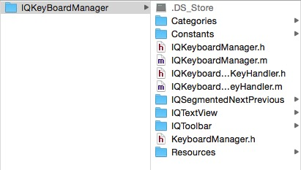

注意：请务必在上述步骤中选择“copy items if needed”单选按钮组。

三. 注意事项：
(1). IQKeyboardManager此类支持非ARC模式。

(2).使用UITextField 和 UITextView 控件只需要使用即可，无需做修改。

(3). 待续

